Nama: Muhammad Alif

NPM: 1184068

Kelas: D4 Teknik Informatika 3A

Class Diagram

Class Diagram merupakan himpunan dari objek-objek yang sejenis. Sebuah objek memiliki keadaan sesaat (state) dan perilaku (behavior). State sebuah objek adalah kondisi objek tersebut yang dinyatakan dalam attribut. Sedangkan perilaku suatu objek.

Class Diagram: Sistem Persediaan Obat

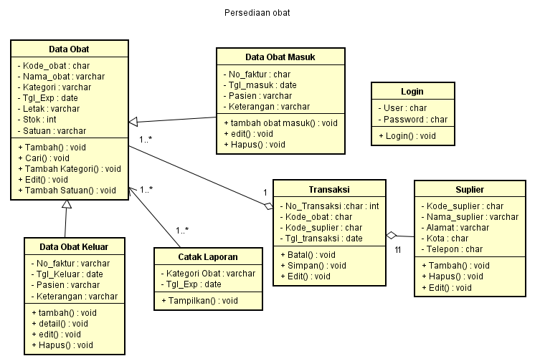

Keterangan: Class Diagram (Sistem Persediaan Obat)

Terdapat 7 class, yaitu:

* Data Obat
* Data Obat Masuk
* Data Obat Keluar
* Login
* Cetak Laporan
* Transaksi
* Suplier

Pada Class Data Obat terdapat 7 attribut, yaitu:

* Kode_obat dengan tipe data char. Scope atau sifatnya private, artinya hanya bisa dipanggil dari dalam kelas itu sendiri.
* Nama_obat dengan tipe data varchar. Scope atau sifatnya private, artinya hanya bisa dipanggil dari dalam kelas itu sendiri.
* Kategori dengan tipe data varchar. Scope atau sifatnya private, artinya hanya bisa dipanggil dari dalam kelas itu sendiri.
* Tgl_exp dengan tipe data date. Scope atau sifatnya private, artinya hanya bisa dipanggil dari dalam kelas itu sendiri.
* Letak dengan tipe data varchar. Scope atau sifatnya private, artinya hanya bisa dipanggil dari dalam kelas itu sendiri.
* Stok dengan tipe data int. Scope atau sifatnya private, artinya hanya bisa dipanggil dari dalam kelas itu sendiri.
* Keterangan dengan tipe data varchar. Scope atau sifatnya private, artinya hanya bisa dipanggil dari dalam kelas itu sendiri.

Pada Class Data Obat terdapat 5 operations dengan semua scope atau sifatnya public artinya dapat dipanggil dari semua objek, diantaranya:

* Tambah
* Cari
* Tambah kategori
* Edit
* Tambah satuan

Pada Class Data Obat Masuk terdapat 4 attribut, yaitu:

* No_faktur dengan tipe data char. Scope atau sifatnya private, artinya hanya bisa dipanggil dari dalam kelas itu sendiri.
* Tgl_masuk dengan tipe data date. Scope atau sifatnya private, artinya hanya bisa dipanggil dari dalam kelas itu sendiri.
* Pasien dengan tipe data varchar. Scope atau sifatnya private, artinya hanya bisa dipanggil dari dalam kelas itu sendiri.
* Keterangan dengan tipe data varchar. Scope atau sifatnya private, artinya hanya bisa dipanggil dari dalam kelas itu sendiri.

Pada Class Data Obat Masuk terdapat 3 operations dengan semua scope atau sifatnya public artinya dapat dipanggil dari semua object, diantaranya:

* Tambah obat masuk
* Edit
* Hapus

Pada Class Data Obat Keluar terdapat 4 attribut, yaitu:

* No_faktur dengan tipe data char. Scope atau sifatnya private, artinya hanya bisa dipanggil dari dalam kelas itu sendiri.
* Tgl_keluar dengan tipe data date. Scope atau sifatnya private, artinya hanya bisa dipanggil dari dalam kelas itu sendiri.
* Pasien dengan tipe data varchar. Scope atau sifatnya private, artinya hanya bisa dipanggil dari dalam kelas itu sendiri.
* Keterangan dengan tipe data varchar. Scope atau sifatnya private, artinya hanya bisa dipanggil dari dalam kelas itu sendiri.

Pada Class Data Obat Keluar terdapat 4 operations dengan semua scope atau sifatnya public artinya dapat dipanggil dari semua object, diantaranya:

* Tambah
* Detail
* Edit
* Hapus

Pada Class Login terdapat 2 attribut, yaitu:

* User dengan tipe data char. Scope atau sifatnya private, artinya hanya bisa dipanggil dari dalam kelas itu sendiri.
* Password dengan tipe data char. Scope atau sifatnya private, artinya hanya bisa dipanggil dari dalam kelas itu sendiri.

Pada Class Login hanya terdapat 1 operations dengan scope atau sifatnya public artinya dapat dipanggil dari semua object, diantaranya:

* Login

Pada Kelas Cetak Laporan terdapat 2 attribut, yaitu:

* Kategori_Obat dengan tipe data varchar. Scope atau sifatnya private, artinya hanya bisa dipanggil dari dalam kelas itu sendiri.
* Tgl_Exp dengan tipe data date. Scope atau sifatnya private, artinya hanya bisa dipanggil dari dalam kelas itu sendiri.

Pada Class Cetak Laporan hanya terdapat 1 operations dengan scope atau sifatnya public artinya dapat dipanggil dari semua object, diantaranya:

* Tampilkan

Pada Class Transaksi terdapat 4 attribut yaitu:

* No_transaksi dengan tipe data char. Scope atau sifatnya private, artinya hanya bisa dipanggil dari dalam kelas itu sendiri.
* Kode_Obat dengan tipe data char. Scope atau sifatnya private, artinya hanya bisa dipanggil dari dalam kelas itu sendiri.
* Kode_Supplier dengan tipe data char. Scope atau sifatnya private, artinya hanya bisa dipanggil dari dalam kelas itu sendiri.
* Tgl_transaksi dengan tipe data date. Scope atau sifatnya private, artinya hanya bisa dipanggil dari dalam kelas itu sendiri.

Pada Class Transaksi terdapat 3 operations dengan semua scope atau sifatnya public artinya dapat dipanggil dari semua object, diantaranya:

* batal
* simpan
* edit

Pada Class Supplier terdapat 5 attribut, yaitu:

* Kode_Supllier dengan tipe data char. Scope atau sifatnya private, artinya hanya bisa dipanggil dari dalam kelas itu sendiri.
* Nama_Supplier dengan tipe data varchar. Scope atau sifatnya private, artinya hanya bisa dipanggil dari dalam kelas itu sendiri.
* Alamat dengan tipe data varchar. Scope atau sifatnya private, artinya hanya bisa dipanggil dari dalam kelas itu sendiri.
* Kota dengan tipe data char. Scope atau sifatnya private, artinya hanya bisa dipanggil dari dalam kelas itu sendiri.
* Telepon dengan tipe data char. Scope atau sifatnya private, artinya hanya bisa dipanggil dari dalam kelas itu sendiri.

Pada Class Supplier terdapat 3 operations dengan semua scope atau sifatnya public artinya dapat dipanggil dari semua object, diantaranya:

* Tambah
* Edit
* Hapus